Домашнее задание

по дисциплине
«Основы теории управления»




Московский государственный технический университет

Факультет ИУ «Информатика и системы управления»

Кафедра ИУ

-

1

«Системы автоматического управления»

Выполнил: Мочульский С.А. Группа: ПС4-72
Проверил:

Работа выполнена: 11/12/2025
Сдан:
Оценка:

2025 г.
1. Исходная сиcтема в форме коши:
$3\ddot{y}+2\dot{y}+7\sin{y}+y^{3}=u$
$\left\{\begin{aligned}x_{1}=y \\ x_{2}=\dot{y}\end{aligned}\right.$
$\left\{\begin{aligned}{\dot{x}}_{1}=\dot{y}=x_{2} \\ {\dot{x}}_{2}=\ddot{y}=-\frac{2}{3}x_{2}-\frac{7}{3}\sin{x_{1}}-\frac{1}{3}x_{1}^{3}+\frac{1}{3}u\end{aligned}\right.$
2. Линеаризация системы:
$x_{2}=0$
$-\frac{2}{3}x_{2}-\frac{7}{3}\sin{x_{1}-}{\frac{1}{3}x}_{1}^{3}=0$
особая точка находиться в точке: $(0,0)$
Линеаризация с разложением в ряд Тейлора
$f_{1}={\dot{x}}_{1}=x_{2}$
$\frac{∂f_{1}}{∂x_{1}}=0; \frac{∂f_{1}}{∂x_{2}}=1; \frac{∂f_{1}}{∂u}=0;$
$f_{2}= {\dot{x}}_{2}=-\frac{2}{3}x_{2}-\frac{7}{3}\sin{x_{1}}-\frac{1}{3}x_{1}^{3}+\frac{1}{3}u$
$\frac{∂f_{2}}{∂x_{1}}={-\frac{7}{3}\cos{x_{1}}-x_{1}^{2}|}_{x_{1}=0}=-\frac{7}{3};$
$\frac{∂f_{2}}{∂x_{2}}=-\frac{2}{3};$
$\frac{∂f_{2}}{∂u}=\frac{1}{3}.$
Система, линеаризованная в точке (0,0): $\left\{\begin{aligned}{\dot{x}}_{1}=x_{2} \\ {\dot{x}}_{2}=-\frac{7}{3}x_{1}-\frac{2}{3}x_{2}+\frac{1}{3}u\end{aligned}\right.$
$A=\left[\begin{matrix}0 & 1 \\ -\frac{7}{3} & -\frac{2}{3}\end{matrix}\right]; B=\left[\begin{aligned}0 \\ \frac{1}{3}\end{aligned}\right].$
Линеаризация с помощь матрицы Якоби.
$A_{л}=\left[\begin{matrix}\frac{∂f_{1}}{∂x_{1}} & \frac{∂f_{1}}{∂x_{2}} \\ \frac{∂f_{2}}{∂x_{1}} & \frac{∂f_{2}}{∂x_{2}}\end{matrix}\right]={\left.\left[\begin{matrix}0 & 1 \\ -\frac{7}{3}\cos{x_{1}}-x_{1}^{2} & -\frac{2}{3}\end{matrix}\right]\right|}_{\begin{aligned}x_{1}=0 \\ x_{2}=0\end{aligned}}=\left[\begin{matrix}0 & 1 \\ -\frac{7}{3} & -\frac{2}{3}\end{matrix}\right]$
$B_{л}=\left[\begin{aligned}\frac{∂f_{1}}{∂u} \\ \frac{∂f_{1}}{∂u}\end{aligned}\right]=\left[\begin{aligned}0 \\ \frac{1}{3}\end{aligned}\right]$
Тогда линеаризованная система имеет вид: $y=A_{л}∙x+B_{л}∙u$
$Линеризованная система:\left\{\begin{aligned}{\dot{x}}_{1}=x_{2} \\ {\dot{x}}_{2}=-\frac{7}{3}x_{1}-\frac{2}{3}x_{2}+\frac{1}{3}u\end{aligned}\right.$
Сравнение:
После линеаризации оба метода дали полностью одинаковые результаты, так как основаны на приближении с помощью первой производной. Ряд Тейлора выгодно отличаются, ведь не ограничивается только первой производной, можно брать последующие производные для повышения точности.

3. Исследование особых точек системы.
$x_{2}=0$
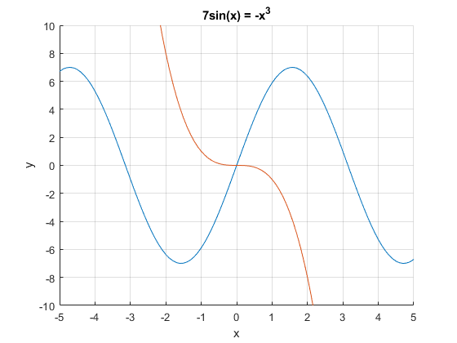
$-\frac{2}{3}x_{2}-\frac{7}{3}\sin{x_{1}}-\frac{1}{3}x_{1}^{3}=0=> 7sin{x_{1}}=-x_{1}^{3}$
Рис.1 Графическое решение
Единственная особая точка: (0, 0).
Определим тип особой точки:
$\left|A-λE\right|=0$
$$для точки \left(0, 0\right):$$
$\left|\begin{matrix}-λ & 1 \\ -\frac{7}{3} & -\frac{2}{3}-λ\end{matrix}\right|=-λ\left(-\frac{2}{3}-λ\right)+\frac{7}{3}=λ^{2}+\frac{2}{3}λ+\frac{7}{3}=0$
${3λ}^{2}+2λ+7=0$
$D=1-3∙7=-20$
$λ_{1,2}=\frac{-1±2\sqrt{5}i}{3}$
Корни получились комплексные, действительная часть меньше нуля. Можно сделать вывод: устойчивый фокус. Построим фазовый портрет: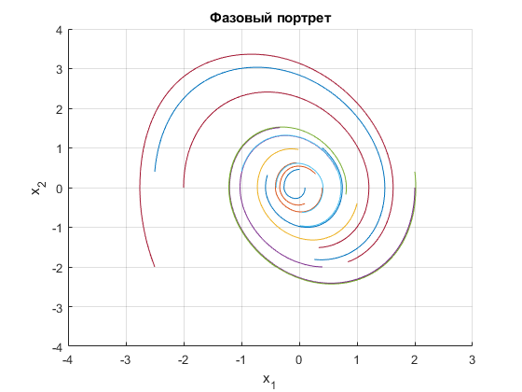
Рис. 2. Фазовый портрет системы.

4. Определение устойчивости нелинейной системы.
Используем линейное приближения для определения устойчивости. С помощью прямого метода определим устойчивость системы, линеаризованной в точке. В пункте 3 уже найдены полюса систем. Для точки $\left(0,0\right)$ оба полюса отрицательные, следовательно система устойчива в точке.

Определим устойчивость системы прямым методом Ляпунова используя полную квадратичную форму.
Полная квадратичная форма:
$Q=\left[\begin{matrix}a & c \\ c & b\end{matrix}\right]$
$\left\{\begin{aligned}a>0 \\ ab-c^{2}>0\end{aligned}\right.$
Тогда возьмём функцию Ляпунова в виде: $V\left(x\right)=ax_{1}^{2}+2cx_{1}x_{2}+bx_{2}^{2}$ положительно определённая функция
Тогда производная примет вид:$\dot{V}\left(x\right)=2ax_{1}{\dot{x}}_{1}+2cx_{2}{\dot{x}}_{1}+2cx_{1}{\dot{x}}_{2}+2bx_{2}{\dot{x}}_{2}=$
$$=2ax_{1}x_{2}+2cx_{2}^{2}+2cx_{1}\left(-\frac{2}{3}x_{2}-\frac{\tan\left(x_{1}\right)}{3}+\frac{x_{1}^{2}}{3}\right)+2bx_{2}\left(-\frac{2}{3}x_{2}-\frac{\tan\left(x_{1}\right)}{3}+\frac{x_{1}^{2}}{3}\right)=$$
$$=2ax_{1}x_{2}+2cx_{2}^{2}-\frac{4}{3}cx_{1}x_{2}-\frac{2}{3}cx_{1}\tan\left(x_{1}\right)+\frac{2}{3}cx_{1}^{3}-\frac{4}{3}bx_{2}^{2}-\frac{2}{3}bx_{2}\tan\left(x_{1}\right)+\frac{2}{3}bx_{2}x_{1}^{2}$$
Подобрать такие коэффициенты a, b, c, чтобы производная была отрицательно определённой невозможно т.к. члены $-\frac{2}{3}cx_{1}\tan\left(x_{1}\right) и -\frac{2}{3}bx_{2}\tan\left(x_{1}\right)$могут принимать значения от минус бесконечности до плюс бесконечности, при этом нет других членов с которыми их можно было бы сократить. Поэтому с помощью прямой квадратичной формы говорить о устойчивости системы невозможно.

5.1 Определим относительный порядок и возможность применения метода линеаризации обратной связью.

$$\left\{\begin{aligned}\dot{x_{1}}=x_{2} \\ \dot{x_{2}}=\frac{u}{3}-\frac{2}{3}x_{2}-\frac{tan(x_{1})}{3}+\frac{x_{1}^{2}}{3}\end{aligned}\right.$$
$$y=x_{1}$$
$$\dot{y}=\dot{x_{1}}=x_{2}$$
$$\ddot{y}={\dot{x}}_{2}=\frac{u}{3}-\frac{2}{3}x_{2}-\frac{\tan\left(x_{1}\right)}{3}+\frac{x_{1}^{2}}{3}$$
$$\ddot{y}=V$$
Относительный порядок системы p = 2, и он совпадает с порядком системы n = 2, а следовательно условие $p≤n$ применимости метода линеаризации обратной связью применим.

5.2 Получение управления методом линеаризации обратной связью по выходу.

Для линеаризации связи u и y управление примет вид: $u=2x_{2}+\tan\left(x_{1}\right)-x_{1}^{2}+3V$

Для определения V воспользуемся методом обратной задачи динамики:
$$e=y-y_{ж}$$
$$\ddot{e}+k_{1}\dot{e}+k_{0}e=0$$
$$\ddot{y}=\ddot{y_{ж}}-k_{1}\dot{e}-k_{0}e=V$$
Тогда u примет вид: $u=2x_{2}+\tan\left(x_{1}\right)-x_{1}^{2}+3\ddot{y_{ж}}-{3k}_{1}\left(\dot{y}-{\dot{y}}_{ж}\right)-3k_{0}(y-y_{ж})$
$$u=2x_{2}+\tan\left(x_{1}\right)-x_{1}^{2}+3\ddot{y_{ж}}-{3k}_{1}\dot{y}+{3k}_{1}{\dot{y}}_{ж}-3k_{0}y+{3k_{0}y}_{ж}$$
где $y_{ж},{\dot{y}}_{ж},{\ddot{y}}_{ж}$ – требуемый от системы выход и её производные, которые задаются нами в зависимости от требуемой задачи.

6.1 Получение управления со скользящем режимом с одной модификацией.

Зададим гиперплоскость переключений в виде: $S=a_{1}x_{1}+x_{2}, где$
$$\dot{S}=a_{1}{\dot{x}}_{1}+{\dot{x}}_{2}=a_{1}x_{2}+\frac{u}{3}-\frac{2}{3}x_{2}-\frac{tan(x_{1})}{3}+\frac{x_{1}^{2}}{3}$$
Зададим функцию Ляпунову в виде: $V\left(x\right)=\frac{1}{2}s^{2}$
$$\dot{V}\left(x\right)=s\dot{s}=s\left(a_{1}x_{2}+\frac{u}{3}-\frac{2}{3}x_{2}-\frac{\tan\left(x_{1}\right)}{3}+\frac{x_{1}^{2}}{3}\right)+\frac{u}{3}s≤g\left(x\right)ρ\left(x\right)\left|s\right|+g(x)su$$
Где g(x) = $\frac{1}{3}\left(из уравнения {\dot{x}}_{2}=h\left(x\right)+g\left(x\right)u\right) и ρ\left(x\right) удовлетваряет неравенству:$
$$\left|\frac{a_{1}x_{2}+h(x)}{g(x)}\right|≤ρ\left(x\right)$$
Тогда сформируем управление в виде:$u=-β(x)sign(s)$
Где, $β\left(x\right)≥ρ\left(x\right)+β_{0}, β_{0}=const>0$
Найдём верхнюю границу $ρ\left(x\right)$
$$\left|\frac{a_{1}x_{2}+h(x)}{g(x)}\right|≤k_{1}, k_{1}>0$$
$$\left|{3a_{1}x}_{2}+3(-\frac{2}{3}x_{2}-\frac{tan(x_{1})}{3}+\frac{x_{1}^{2}}{3})\right|≤k_{1}$$
$$\left|{3a_{1}x}_{2}-2x_{2}-tan(x_{1})+x_{1}^{2})\right|≤k_{1}$$
Управление можно сформировать в виде $u=-k*sign\left(s\right), k>k_{1}$
Примем k = 50, $а_{1}=1$, тогда мы получаем такие переходные процессы и график управления:
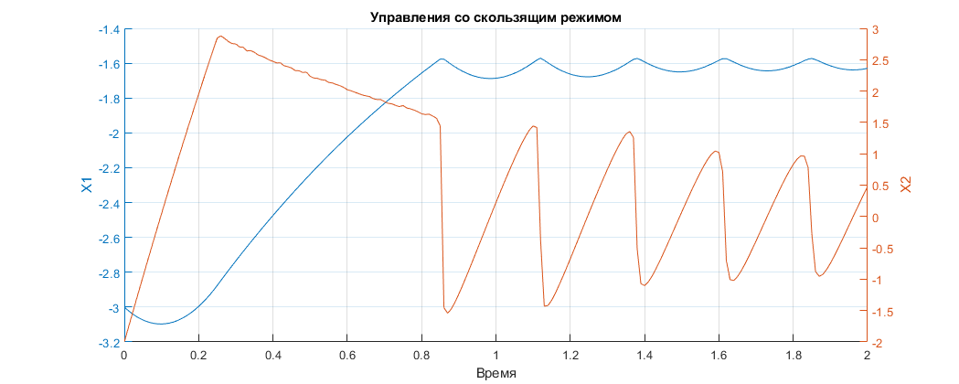
Рис. 2. Переходной процесс при управлении со скользящим режимом.
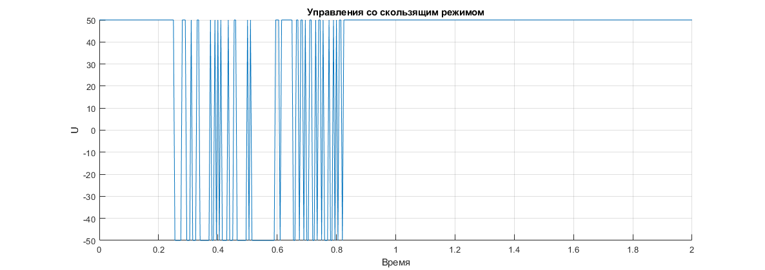
Рис. 3. Действующие управление со скользящим режимом.

Из этих графиков видно, что система достигает гиперплоскости на 0.25 секунде после чего начинает работать скользящие управление и система начинает двигаться вдоль гиперплоскости, но на 0.8 секунде система входит в поле действия особой точки и система уходит с гиперплоскости и притягивается к устойчивому узлу.

7. Исследование метода обхода цепочки интеграторов (backstepping) для синтеза нелинейных систем. Получим аналитическое выражение для управления в соответствии с методом backstepping.

$$\left\{\begin{aligned}\dot{x_{1}}=x_{2} \\ \dot{x_{2}}=\frac{u}{3}-\frac{2}{3}x_{2}-\frac{tan(x_{1})}{3}+\frac{x_{1}^{2}}{3}\end{aligned}\right.$$

$$h=x_{1} \\ ε=x_{2} \\ V\left(x\right)=\frac{x_{1}^{2}}{2} \\ \dot{V}\left(x\right)=x_{1}\dot{x_{1}}=x_{1}x_{2}≤0$$
$$из условия отрицательности производной функции Ляпунова: x_{2}=φ\left(x\right)=-kx_{1}$$
$$\dot{V}\left(x\right)=x_{1}\dot{x_{1}}=x_{1}x_{2}=-kx_{1}^{2}≤0 из условия накладывается ограничения на k, k>0.$$
$$z=ε-φ\left(h\right)=x_{2}-φ\left(x\right)=x_{2}-kx_{1}=>x_{2}=z+kx_{1}$$
$$\dot{φ}\left(x\right)=-k{\dot{x}}_{1}=-k(z+kx_{1})$$
$$\left\{\begin{aligned}\dot{x_{1}}=z+kx_{1} \\ \dot{z}={\dot{x}}_{2}-\dot{φ}\left(x\right)=\frac{u}{3}-\frac{2}{3}x_{2}-\frac{\tan\left(x_{1}\right)}{3}+\frac{x_{1}^{2}}{3}+k\left(z+kx_{1}\right)=\end{aligned}\right.$$
$$=\frac{u}{3}-\frac{2}{3}z-\frac{2k}{3}x_{1}-\frac{\tan\left(x_{1}\right)}{3}+\frac{x_{1}^{2}}{3}+k\left(z+kx_{1}\right)$$
$$V=\frac{x_{1}^{2}}{2}+\frac{z^{2}}{2}$$
$$\dot{V}=x_{1}{\dot{x}}_{1}+z\dot{z}=x_{1}\left(z+kx_{1}\right)+z\left(\frac{u}{3}-\frac{2}{3}z-\frac{2k}{3}x_{1}-\frac{\tan\left(x_{1}\right)}{3}+\frac{x_{1}^{2}}{3}+k\left(z+kx_{1}\right)\right)≤W$$
$$\dot{V}=-W$$
$$W=kx_{1}^{2}+pz^{2}$$
$$x_{1}\left(z+kx_{1}\right)+z\left(\frac{u}{3}-\frac{2}{3}z-\frac{2k}{3}x_{1}-\frac{\tan\left(x_{1}\right)}{3}+\frac{x_{1}^{2}}{3}+k\left(z+kx_{1}\right)\right)=-kx_{1}^{2}-pz^{2}$$
$${3x}_{1}\left(z+kx_{1}\right)+z\left(u-2z-2kx_{1}-\tan\left(x_{1}\right)+x_{1}^{2}+3k\left(z+kx_{1}\right)\right)=-3kx_{1}^{2}-3pz^{2}$$
$$u=\frac{{3x}_{1}\left(z+kx_{1}\right)}{z}-\frac{3kx_{1}^{2}}{z}-3pz+2z+2kx_{1}+\tan\left(x_{1}\right)-x_{1}^{2}-3k\left(z+kx_{1}\right)$$
$$u={3x}_{1}-3pz+2z+2kx_{1}+\tan\left(x_{1}\right)-x_{1}^{2}-3kz-3k^{2}x_{1}$$

